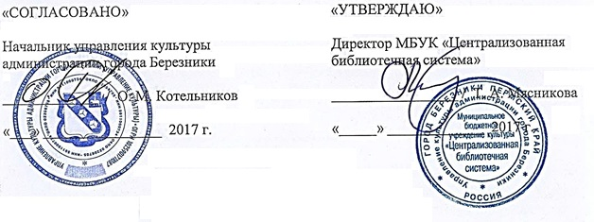

ПОЛОЖЕНИЕ
о городском новогоднем конкурсе
«Наряди елочку, елочка с иголочки»

1. Общие положения
1.1. Конкурс проводит Муниципальное бюджетное учреждение культуры «Централизованная библиотечная система» (МБУК «ЦБС») при поддержке управления культуры администрации города.
1.2. Положение и другая информация о конкурсе представлены на сайтах управления культуры http://berkultura.ru и МБУК «ЦБС» http://berlib.ru.

2. Цели и задачи конкурса
2.1 Развитие творческой фантазии и самодеятельного творчества детей и подростков;
2.2 Поддержка и развитие интереса к чтению как к увлекательному и творческому процессу;
2.3. Привлечение жителей города к подготовке и проведению новогодних праздников.
3. Организация конкурса
3.1. Координирует работу по организации и проведению конкурса оргкомитет и жюри конкурса, в состав которых входят ведущие специалисты МБУК «ЦБС».

4. Условия конкурса
4.1. К участию в конкурсе приглашаются школьники 1- 8 классов.
4.2. На конкурс принимаются индивидуальные авторские работы в номинациях:
- новогодние игрушки;
- карнавальные маски литературных героев.
Конкурсные работы могут быть выполнены из любых доступных материалов (бумага, ткань, бисер, нитки, пряжа и т.д).
4.3. Конкурсные работы принимаются в Центральной детской библиотеке им. А. П. Гайдара по адресу ул. Свердлова, 27.
4.4. К конкурсным работам прилагаются:
- заявка на участие в Конкурсе (см. Приложение 1);
- заявление-согласие на использование персональных данных (см. Приложение 2).
4.5. Новогодние игрушки будут использованы для украшения библиотечной елки и интерьера.
4.6. Карнавальные маски будут представлены на показе во время новогоднего праздника в Центральной детской библиотеке.
4.7. Для участников конкурса предусмотрены сладкие подарки и призы.

5. Критерии оценки конкурсных работ.
- соответствие тематике конкурса;
- оригинальность;
- эстетичность исполнения.

6. Сроки проведения конкурса
Конкурс проводится в три этапа:
1 этап – с 01 ноября по 20 декабря – прием работ;
2 этап – с 21 декабря по 29 декабря – подведение итогов;
3 этап – 4 января 2018г. в 13.00 час. – награждение победителей и участников конкурса на костюмированном празднике «Новогодний книжный бал» в Центральной детской библиотеке им. А. П.Гайдара по адресу: ул. Свердлова, 27.
Координатор конкурса: Катаева Елена Борисовна (тел. 22-59-18, 22-66-54).

Приложение 1
Заявка на участие в конкурсе
«Наряди елочку, елочка с иголочки»
Номинация (подчеркнуть) | новогодняя игрушка / карнавальная маска

Фамилия, имя, отчество участника

Название работы

ИНН участника

Данные свидетельства о рождении участника

Домашний адрес

Возраст участника

Название учреждения, класса, в котором участник обучается

Контактный телефон
Приложение 2

ЗАЯВЛЕНИЕ (заполняется родителями (опекунами))
О согласии на использование персональных данных своих и своего ребёнка

Я,____________________________________________________________
(ФИО полностью)
Даю свое согласие на использование МБУК «Централизованная библиотечная система» г. Березники персональных данных моего несовершеннолетнего ребенка

(ФИО полностью)
а именно: данные свидетельства о рождении (фамилия, имя, отчество, возраст), ИНН, школа, класс, телефон и адрес электронной почты.
В соответствии с Федеральным законом Российской Федерации от 27 июля 2006 г. № 152-ФЗ «О персональных данных» даю согласие МБУК «ЦБС» использовать вышеперечисленные персональные данные ребенка для следующих целей:
- для составления списков участников конкурса, призеров, отчетных документов по конкурсу;
- для создания наградных документов конкурса;
- для использования в презентационных/методических материалах конкурса.
Как законный представитель автора, не возражаю против размещения конкурсной работы на безвозмездной основе в сети Интернет (на сайтах организаторов конкурса), использование ее в телепередачах, а также публикаций в печатных средствах массовой информации в некоммерческих целях на территории Российской Федерации.

Дата «____» ___________________ 2017 г.
Подпись: ______________ / расшифровка: ____________________

